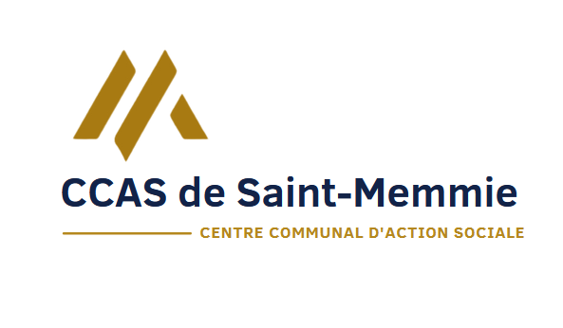
Centre Communal d’Action Sociale de Saint-Memmie

CS 40046 51006 Châlons en Champagne cedex

03.26.68.10.80

BOURSE COUP DE POUCE ETUDES 2026-2027
Dossier à déposer au CCAS pour le 16 octobre 2026 au plus tard

Conditions d’attribution :

- Résidence : l’étudiant, ses parents ou son tuteur légal doit habiter à Saint-Memmie

- Age: être âgé de moins de 26 ans au 1er octobre de l’année en cours

- Scolarité : (à partir de la 1ère année post bac)
Ne pas avoir redoublé l’année précédente (concerne les étudiants à partir de la 2ème année), le mérite étant évalué par la réussite à l’examen de fin de première année

- Critère financier : le revenu brut global de l’étudiant, de ses parents ou du tuteur légal ne doit pas être supérieur aux grilles du barème d’attribution (ligne 14 de l’avis d’imposition inférieure à 900), revenus perçus à l’étranger inclus.

ETUDIANT

Nom: Prénom :

Adresse du logement étudiant :

Code Postal : Commune : Date de naissance :
Téléphone : Depuis le : Age :

Situation familiale : Célibataire, Marié(e), Concubinage, Autres
Nombre d’enfants à charge : Nationalité :
Adresse email : @
Etablissement scolaire ou universitaire :
Niveau d’études en cours : Bac +

LA FAMILLE (=toutes les personnes vivant au foyer)

Nom Prénom :
Père ou conjoint
Profession :

Nom : Prénom :
Mère ou conjoint
Profession :
Téléphone :
Adresse :

Code Postal : Depuis le :
Commune : Locataire / Propriétaire

Nombre d‘adultes et d’enfants effectivement à la charge du foyer : Nombre d’enfants ouvrant droit aux prestations familiales :

Prénom – Nom des enfants rattachés au foyer | Date de naissance | Scolarité – autres (à préciser)

EVALUATION FINANCIERE

= toutes les ressources du foyer (imposables ou non)

FINANCES | Montant en € | Observations
Revenu net imposable mensuel
du Père ou conjoint
ou RSA ou allocations chômage ou retraite…
Revenu net imposable mensuel
de la Mère ou conjoint
ou RSA ou allocations chômage ou retraite…
Revenu net imposable mensuel
des enfants vivant au foyer (non étudiant) ou RSA ou allocations chômage…
Prestations familiales mensuelles du foyer (attestation CAF ou MSA à joindre)
APL – ALS – APE – PAJE - autres…
Allocation Comité d’Entreprise, Caisse de Retraite, etc…
Toutes autres ressources de la Famille (à préciser ainsi que la périodicité) Pension alimentaire, revenus capitaux mobiliers nets, revenus fonciers nets, indemnités journalières maladie, longue maladie, invalidité, etc …
Autres ressources de l’étudiant (à préciser)
Ressources du conjoint de l’étudiant
Montant annuel de la bourse :
Nationale : Départementale :
Autre(s) :

Observations diverses :

PIECES A JOINDRE AU DOSSIER

- Photocopie de la carte d’identité de l’étudiant

- Dernier avis d’imposition

- Justificatif des prestations familiales du foyer.

- Justificatif des prestations familiales de l’étudiant (allocation logement).

- Attribution conditionnelle ou définitive de la bourse ou notification du rejet.

- Copie du livret de famille.

- Justificatif de domicile sur Saint-Memmie (électricité, loyer…)

- Relevé d’Identité Bancaire de l’étudiant.

- Justificatif d’inscription pour l’année en cours.

- Attestation de réussite de l’année universitaire écoulée

- Attestation des dates d’obtention des années universitaires déjà écoulées
Délivrées par l’université ou l’école

*******************************

Avant le 31 décembre 2026, une attestation de suivi des cours afin de valider
le second versement

CURSUS SCOLAIRE
BACCALAUREAT

Année obtention | Mention | Série
…. / ….

ETUDES SUPERIEURES

Année | Etudes / Cycle | Ville et Académie de l’établissement d’enseignement
…. / ….
…. / ….
…. / ….
…. / ….
…. / ….

Cette année, êtes-vous redoublant ?  avez-vous changé d’orientation ? | - OUI  - OUI | - NON  - NON
des stages OBLIGATOIRES à l’étranger sont-ils prévus | - OUI | - NON
 si oui , dans quel pays : ………………………….......
dates du stage : du ………….. au ……........

MOTIVATIONS DE L’ETUDIANT
PROJET :

Je certifie l’exactitude de tous les renseignements portés sur le présent dossier. Je m’engage à suivre les cours et travaux pratiques ainsi qu’à me présenter aux concours et examens pour lesquels une aide m’est allouée par la Ville de Saint- Memmie.
Date et signature de l’Etudiant(e) mention « Lu et Approuvé »

A RETOURNER IMPERATIVEMENT AVANT LE 16 OCTOBRE 2026 AU PLUS TARD
Au Centre Communal d’Action Sociale

